**Configuración Sinamics**

**Configuración del encoder**

Icono de Engranaje Generic Outline Color | FreepikSe comienza por configurar los datos utilizando la placa de identificación del motor.

Icono de Engranaje Generic Outline Color | FreepikDentro de Instalación → Puesta en marcha avanzada → Datos del motor, se ingresan todos los datos correspondientes.

Después volvemos a Instalación → Puesta en marcha avanzada → E/S, seleccionamos la macro 18 o 19, dependiendo del caso. Se utiliza la siguiente conexión para cada caso.

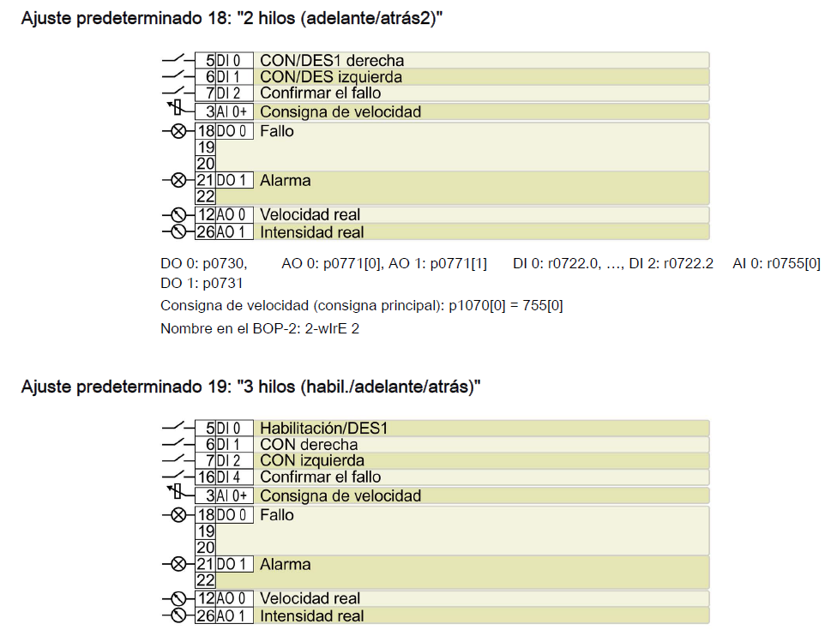

Para configurar las entradas y salidas analógicas, vamos a Puesta en marcha avanzada → E/S y establecemos:

* AO0 = Velocidad/velocidad real.
* AO1 = Par real.
* AI0 = Consigna de torque (p1503).

Dentro de la configuración de las salidas se debe ajustar el Ʈ del filtro al valor que se considere conveniente.

Se debe establecer que el tipo de entrada o salida sea en voltaje (0…+10V). Además, se configura el escalado de acuerdo a la interfaz utilizada (en este caso 0…5V).

**¡IMPORTANTE!** También se debe conmutar los switches para seleccionar los modos de entrada de voltaje antes de conectar las entradas. Una configuración incorrecta puede dañar las entradas.

**Configuración del tipo de regulación**

Para configurar el control vectorial de torque ingresar a:

Puesta en marcha avanzada → Tipo de Regulación → Experto → Control vectorial de par con sensor

Para finalizar se debe guardar la configuración y salir.

**Selección del encoder**

Se debe habilitar previamente la modificación de parámetros:

Parámetros → Búsqueda por número → p0010 (Puesta en Marcha/Commissioning) → 4

Luego seleccionar el modelo de encoder:

Parámetros → Búsqueda por número → p0400 → EDS 0 → 3001: 1024 HTL A/B R.

Antes de continuar se debe volver el registro p0010 a 0 (por defecto):

Parámetros → Búsqueda por número → p0010 → 0

**Verificación Sinamics**

**Verificación inicial**

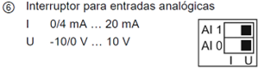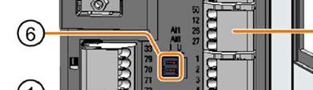

* Verificar que en los interruptores internos esté seleccionado el modo de voltaje.
* La regleta de pines debe tener conectadas las salidas AI0, AO0, DO0 para la macro 19.
* Se puede comprobar que se seleccionó la regulación vectorial de torque ingresando al parámetro p1300, el cual debe tener el valor 23 (control de torque).
* Para verificar el funcionamiento se deben aplicar las señales digitales correspondientes y una consigna analógica conocida, utilizando una carga adecuada.

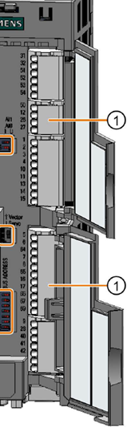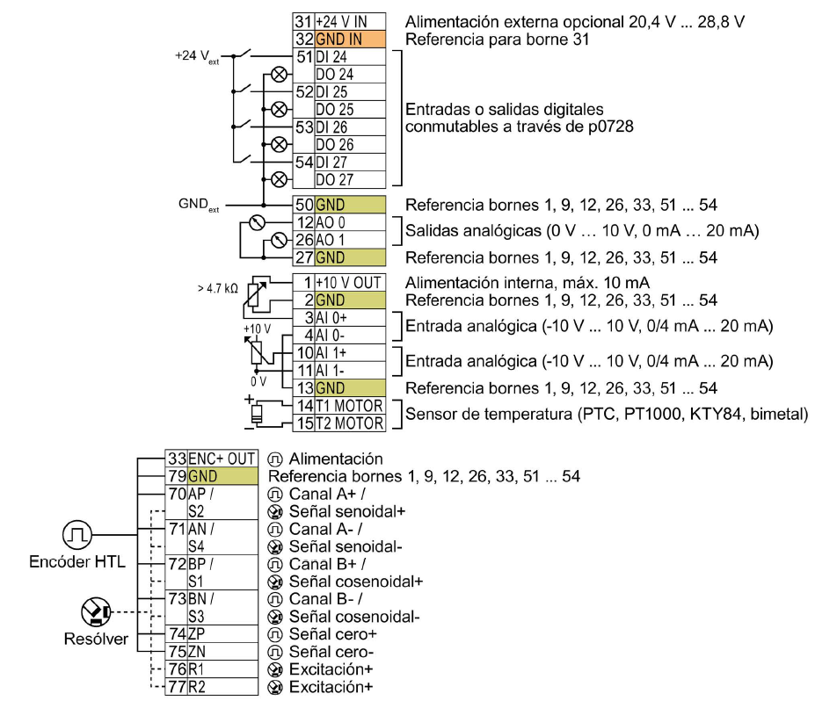

**Verificación según macro**

**Macro 19**

* Aplicar y mantener un nivel alto en la entrada de habilitación DI0.
* Aplicar un pulso de nivel alto a alguna de las entradas digitales de sentido de giro (DI1 o DI2).
* Aplicar un voltaje conocido a la entrada de consigna AI0.

**Macro 18**

* Aplicar un pulso de nivel alto a alguna de las entradas digitales de sentido de giro (DI0 o DI1).
* Aplicar un voltaje conocido a la entrada de consigna AI0.

Nota: Si se produce un fallo el pin DO3 debería indicar la señal correspondiente.

En ambos casos, se debe comparar el voltaje analógico aplicado con el torque real obtenido (p0080).

**Verificación de la placa de control**

Para comprobar el funcionamiento del variador con la placa de control, conectar la misma de acuerdo con la siguiente disposición de pines:

Regleta de pines encoder / Pines placa

|  |  |
| --- | --- |
| Regleta de pines encoder | Pines placa |
| AI0+ | AO0 |
| AI1+ | AO1 |
| AO0 | AI0 |
| AO1 | AI1 |
| AI0 | DO0 |
| DI1+ | DO1 |
| DI2 | DO2 |
| DI3+ | DO3 |
| DIO24 | DIO0 |
| DIO25 | DIO1 |

Utilizando el microcontrolador como puente de comandos, aplicar las mismas condiciones que en la verificación anterior. Los resultados deben coincidir.

**Verificación de configuraciones de velocidad**

Para comprobar la velocidad del encoder, utilizar el parámetro r0061.

Para la velocidad calculada, utilizar el parámetro r0021.

En caso de que no coincida el signo, invertir la señal del encoder con el parámetro p0410 = 1.

Luego volver a dejar el registro por defecto: p0010 = 0.

**Parámetros útiles Sinamics**

* r0080: Torque actual.
* p1520: Torque máximo.
* p1521: Torque mínimo.